السنة الثانية ثانوي إعدادي  الأسدس الثاني  الدرس: |  | الثانوية الإعدادية العيون –السيفة-  أرفود  الأستاذ: يونس ميلودي

I _ مثلثان متقايسان :

تعريف :
مثلثان متقايسان هما مثلثان قابلان للتطابق

مثال :
ABC و EFG مثلثان متقايسان .
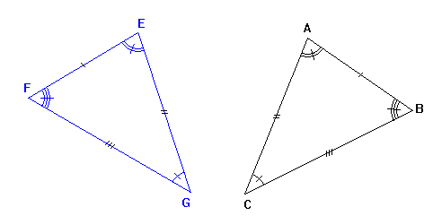

نتيجة :
إذا كان مثلثان متقايسين فإن أضلاعهما المتناظرة متقايسة وزواياهما المتناظرة متقايسة

مثال :
المثلثان ABC و EFG متقايسان إذن :

و و
و و

II _ حالات التقايس :

(1 – الحالة الأولى :
خاصية 1 :
إذا قايست أضلاع مثلث على التوالي أضلاع مثلث آخر فإن هذين المثلثين متقايسان

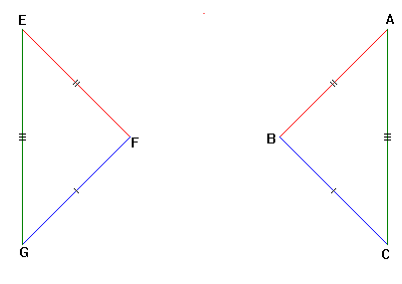
مثال :
لدينا في المثلثين ABC و EFG
AB=EF و AC=EG و BC=FG
إذن المثلثانABC وEFG متقايسان

(2 – الحالة الثانية :

خاصية 2 :
إذا قايس ضلعان في مثلث و الزاوية المحصورة بينهما على التوالي ضلعان في مثلث آخر و الزاوية المحصورة بينهما فإن هذين المثلثين متقايسان

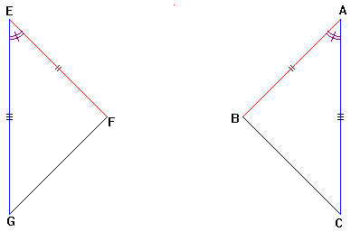
مثال :

لدينا في المثلثين ABC و EFG
AB=EF و AC=EG و
إذن المثلثانABC وEFG متقايسان
www.miloumaths.tk

